Bevægelse med luftmodstand

## Formål

Formålet med forsøget er at undersøge fald med luftmodstand. Er det rigtigt at en kageform efter kort tid falder med konstant hastighed?

## Teori

Vi ser på et legeme, der falder. Det kan fx være en person, der springer ud fra et fly og udløser en faldskærm. I dette eksperiment er det en kageform, som falder ned. Legemet er da påvirket af to kræfter, tyngdekraften *Ftyngde*, og luftmodstanden *Fluft*. Tyngdekraften går lodret ned og bevirker, at legemet bevæger sig lodret ned. Luftmodstanden virker modsat bevægelsesretningen, altså lodret op. Den samlede kraft er atså

$$F=F_{tyngde}-F_{luft}$$

Luftmodstanden på et legeme, der bevæges gennem luft, er givet ved

$$F_{luft}=k·v^{2}$$

hvor $k$ er en konstant, som blandt andet afhænger af legemets form, og $v$ er hastigheden. Tyngdekraften er givet ved $F_{tyngde}=m·g$.

Legemets hastighed vil vokse, indtil hastigheden bliver så stor, at luftmodstanden er lige så stor som tyngdekraften. Så er den samlede kraft nul, og legemet vil fortsætte bevægelsen nedad med en konstant hastighed, som vi kan kalde den maksimale hastighed $v_{maks}$:

$$F_{slut}=0⇒F_{tyngde}-F_{luft}=0⇒m·g-k·v_{slut}^{2}=0⇒k·v_{slut}^{2}=m·g$$

Ved at dividere med *k* på begge sider af lighedstegnet, fås:

$$v_{slut}^{2}=\frac{g}{k}·m$$

Der gælder altså ved fald med luftmodstand, at $v_{slut}^{2}$ er proportional med massen af legemet.

## Forsøgets udførelse

Brug skemaet til at notere massen af kageformen, nummeret på målingen og den maksimale hastighed. Massen af kageformen varieres ved at klistre papirstykker fast i bunden på den.

Mål diameteren af kageformen og **pas på ikke at bukke eller krølle formen**.

NB! Man kan bruge hjemmelavede kræmmerhuse i stedet for kageforme. De kan give et større areal og opnår derved hurtigere den maksimale fart $v_{slut}$.

|  |  |  |
| --- | --- | --- |
| Masse af kageform | Nummer/navn i loggerpro | Maksimal hastighed |
|  |  |  |
|  |  |  |
|  |  |  |

Her ses et eksempel på en måling. Grafen viser afstanden til måleren som funktion af tiden. Den første del af graferne viser afstanden til gulvet. Så dukker kageformen op ca. 0,20 m under måleren. Derefter slippes kageformen og den daler ned mod gulvet. Det giver det skrå stykke på grafen, og det er det, vi skal bruge.

Gentag forsøget, hvis graferne ikke ser glatte ud på det skrå lineære stykke.

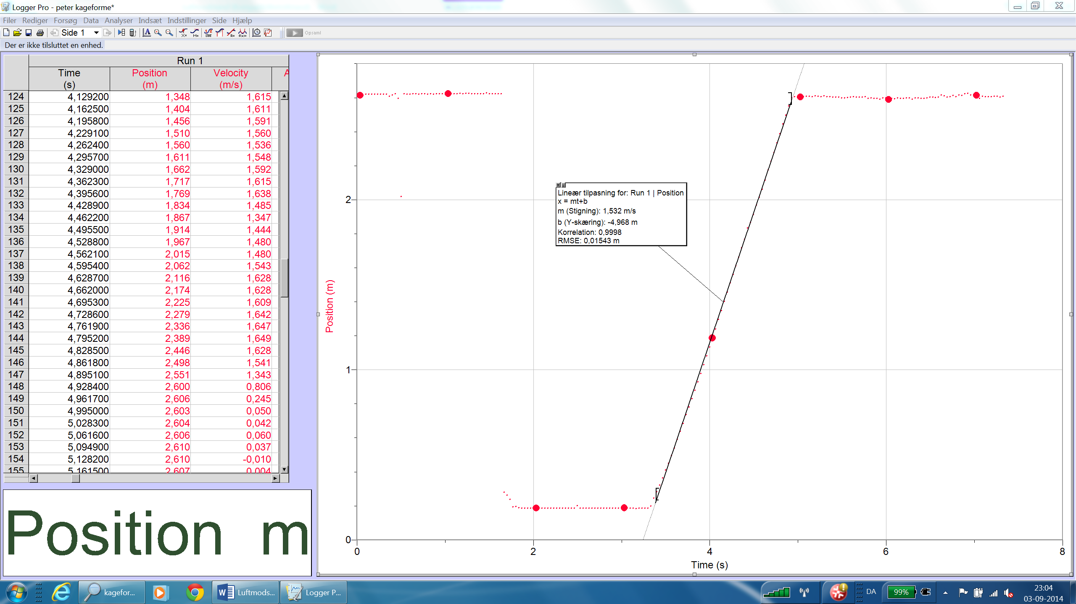

## Bearbejdning af måleresultater

For hver bevægelse beregnes hastighederne på det stykke, hvor bevægelsen er foregået med konstant hastighed. Det er på det skrå stykke, hvor (t,s)-grafen gerne skulle være en ret linie. Det er hurtigst at beregne hastighederne i Logger Pro.

Noter den maksimale hastighed $v_{slut}$ og tilhørende masse $m$, af kageformene.

Undersøg om v2 er proportional med m. Dette gøres lettest i Excel.

Ekstra udfordring

Man kan vise at kageformens fart som funktion af tiden er givet ved følgende udtryk.

Når $F_{luft}=k·v$:

$$v\left(t\right)=\frac{m·g}{k}·\left(1-e^{-\frac{k}{m}·t}\right) \left(F_{luft}=k·v\right)$$

Når $F_{luft}=k·v^{2}$:

$$v(t)=a·\frac{e^{b·t}-1}{e^{b·t}+1} a=\sqrt{\frac{mg}{k}} b=\frac{2ak}{m}=2\sqrt{\frac{gk}{m}}$$

Afgør om luftmodstanden er proportional med $v$ eller $v^{2}$